Россия Федерациязындағы  Хакас Республика  Муниципальнай пÿдiстiн устағ-пастаа  Саяногорск город | 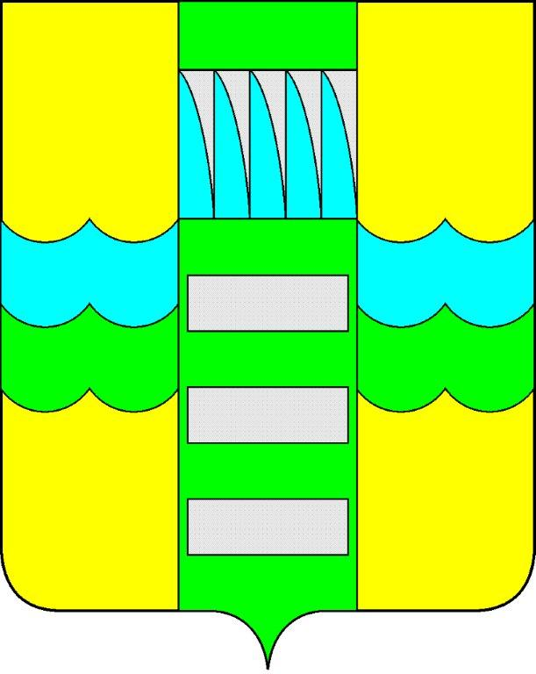 | Республика Хакасия в составе  Российской Федерации  Администрация муниципального образования  город Саяногорск

ПОСТАНОВЛЕНИЕ

от 05.12.2013г. № 1867

О поощрении

В связи 3-летием со дня образования Территориального отдела №1 Государственного автономного учреждения Республики Хакасия «Многофункциональный центр Хакасии» и на основании ходатайства ГАУ РХ «МФЦ Хакасии» Горючкина В.В от 29.11.2013г. №755, протокола от 29.11.2013г. №79 заседания комиссии по награждению Почетными грамотами Главы муниципального образования город Саяногорск, руководствуясь постановлением Главы муниципального образования город Саяногорск от 21.02.2011г. №248 «О Почетной грамоте Главы муниципального образования г. Саяногорск», статьями 30, 32 Устава муниципального образования город Саяногорск, утвержденного решением Саяногорского городского Совета депутатов 31.05.2005г. №35,

П О С Т А Н О В Л Я Ю:

- Наградить Почетной грамотой Главы муниципального образования город Саяногорск руководителя ТО №1 ГАУ РХ «МФЦ Хакасии»:
- Петрухину Людмилу Вячеславовну.
- Информационно-аналитическому отделу Администрации муниципального образования город Саяногорск (Федяев С.Г.) подготовить почетные грамоты и опубликовать настоящее постановление в средствах массовой информации и разместить на официальном сайте Администрации муниципального образования город Саяногорск.
- Контроль над исполнением настоящего постановления возложить на управляющего делами Администрации муниципального образования город Саяногорск (Клундук В.П.)

Глава муниципального образования  город Саяногорск | Л.М. Быков

